ВЛИЯНИЕ МИКРОТРЕЩИН НА ПРОЧНОСТНЫЕ
ХАРАКТЕРИСТИКИ МАТЕРИАЛОВ
В.А. Кертин и К. Футамура
BP Research, 4440 Warrensville Center Road, Cleveland, OH 44128, U.S.A.

(Выпущено 22 Ноября 1989 г.; исправлено 4 Мая 1990 г.)

Аннотация. Стандартная модель упрочнения микротрещинами представляет собой участок, заменяющийся статистически эффективной средой с уменьшенным модулем упругости. Вполне возможно, данная модель упрочнения некорректна т.к. (i) модуль в вершине трещины идентичен модулю всего материала и является не упрочненной средой, в результате чего (ii) неравномерность распределения микротрещин, как очагов роста макротрещин, определяет степень прочности более точно, чем осредненная прочность, т.к. является максимальной прочностной характеристикой определяемой заблаговременно до окончательного разрушения.
В данной работе представлена единая упругая модель сплошного и дискретного распределения микротрещин используемая для их количественного анализа. Модель воспроизводит результаты, полученные на стандартной модели но сохраняет модуль материала в области вершины трещины значительно меньшей величины в соответствии с точными расчетами первого порядка. Более того, с равномерным распределением микротрещин осредненная прочность близка к наименьшему показателю прочности, но с большим разбросом относительно средней величины.
Статистический анализ роста макротрещины в подобных флуктуационных условиях показывает, что измеренная прочность может быть много больше осредненной прочности. Таким образом, ни стандартная, ни модифицированная сплошная модель упрочнения микротрещинами, описывающая защитные свойства созданной упругой среды, не верны, и необходим статистический подход, учитывающий флуктуации в распределении микротрещин.

- ВВЕДЕНИЕ

Процесс развития микротрещины в области ее вершины представлен как механизм упрочнения керамических сплавов Al₂O₃/ZrO₂ [1]. Сущность процесса упрочнения представлена в виде двух аспектов. Во-первых, в созданной микротрещине возникают остаточные растягивающие напряжения в области вершины, усиливающие ее рост. Следствием этого эффекта дилатации (расширения) в упрочненной керамике является “расширенная” область, образующая сжимающие напряжения в вершине основной трещины. Этот аспект не будет учитываться в рамках данной статьи. Во вторых, зона μ-трещин в среднем обладает меньшей упругостью чем остальной материал без трещин, и эта разница модуля упругости может предотвратить образование трещин в области приложения нагрузки.
Стандартное применение упругого защитного эффекта заменяет зону μ-трещин сплошной средой с определенным эффективным модулем [2] для предотвращения развития микроскопических дефектов. Размерная характеристика расчетной защиты (упрочнения), полученная с помощью двух вышеуказанных эффектов, имеет много большее значение при средней плотности микротрещин, причем 2/3 упрочнения в Al₂O₃/ZrO₂ принадлежит защитному эффекту упругости, в результате чего закалка, приводящая к формации микротрещин, является эффективным средством упрочнения.
При замене зоны дискретного распределения μ-трещин некоторого эффективного модуля необходимо пренебрегать рядом явлений. Во-первых, наличие μ-трещин должно понижать “матричную” прочность в зонах дефектов, как только траектория μ-трещины совпадет с основной трещиной и приведет к распространению излома. Во-вторых, в микроскопических очагах развития трещин модуль материала должен быть именно такой, как и в исходном материале, т.е. не больше модуля “матрицы”. В результате, аналогии между упрочненным материалом и гомогенным материалом с определенным эффективным модулем принимают строгое соответствие в таких макроскопических масштабах, которым соответствует среднее значение результатов полученных в различных условиях. Непосредственно после того, как хрупкое разрушение начинает зависеть только лишь от природы напряжений в области вершины трещины, на отказ главным образом влияют не осредненные, а конкретные условия, при которых происходит ее развитие. Стандартная теория защитных свойств упругости пренебрегает потенциально важными эффектами флуктуаций в распределении μ-трещин. В общем случае, для которого неуместно осреднение при использовании хрупких материалов, это прочность материала, непосредственно зависящая от образцов с V-образным концентратором, например, в работе Вейбулла о вероятности отказов [интегральная вероятность отказов ~1- exp(-aVσ^{m})].
Вопрос эффективной прочности материала после упрочнения рассматривался с различных точек зрения. В последней работе Роуза данный вопрос исследован наиболее тщательно. Роуз произвел точные расчеты интенсивности напряжений в вершине трещины полубесконечного излома, источником которого являлся одиночный копланарный “микродефект“. Учет зернистой структуры упрочняемых материалов предполагает, что размер микротрещин идентичен размеру граней зерен, из чего следует, что они должны отделяться от основной трещины на величину не меньше размеров грани одного зерна. Таким образом, результаты Роуза показали, что отрицательное влияние эффектов совмещения на прочность составляет лишь около 3%. С другой стороны, по аналитическим расчетами Хатчинсона, если в области развития трещины с эффективным модулем $\overline{α}$ внутренняя сферическая поверхность вершины трещины произвольно малых размеров сохраняет исходный модуль материала α, то защитный эффект стремится к первому порядку $\overline{α}/α$. В результате, для небольших значений $\overline{α}/α$ получаемое увеличение прочности несущественно при микроскопической внутренней поверхности с модулем α. Также, Качанов и его коллеги внедрили эффективную методику точного определения коэффициента интенсивности напряжений в изломе, окруженном множеством маленьких трещин [4]. При этом упрочнение от эффекта упругости было незначительно или вовсе отсутствовало, а флуктуации защитного эффекта в различных реализациях массива микротрещин были достаточно велики. Впоследствии будет видно, что наши результаты, по существу, идентичны работам Качанова и других. При этом ранее считалось что влияние флуктуаций в распределении μ-трещин на рост излома отсутствует.
В данной работе при изучении влияния дискретных микротрещин на предотвращение развития дефектов мы использовали упрощенную упругую модель процессов [5], протекающих в зернистой структуре материала на участке с уменьшенным модулем [6], разработанную ранее для воспроизведения стандартных результатов при упругом упрочнении. Ее использование позволяет исследовать процесс упрочнения закалкой с пластическим деформированием в рамках модифицированной статистической модели (применительно ко всем значениям $\overline{α}/α$) и сравнить результаты “статистической” и “дискретной” моделей используя в основе ту же зернистую структуру, что подразумевает минимизацию ряда эффектов кристаллической решетки. Ввиду специфики работы, мы исследовали два “статистических” примера и случай дискретного распределения μ-трещин. В статистических случаях, околосферическая зона протекания процессов заменяется упругой областью с эффективным модулем $\overline{α}$, воспроизводящей численные результаты Хатчинсона [2] и являющейся показателем основополагающей термообработки, а (2) аналогично (1) но с маленькой “сферической” зоной с модулем $α$ вокруг вершины роста трещины. Случай (2) соответствует расчетам Хатчинсона, которые показывают отсутствие упрочнения в соответствии с $\overline{α}/α$. В случае дискретного распределения, микротрещины параллельны основной трещине и расположены хаотично в области ее развития, но исключены из области, смежной вершине трещины, и насыщенной фракцией f соответствующей эффективному макроскопическому модулю $\overline{α}(f)$, в результате чего напряжения в вершине трещины рассчитаны относительно однонаправленного распределения микротрещин. В итоге осредненная прочность при дискретном распределении достаточно точно соответствует результатам вышеупомянутого статистического случая (2). Оба случая выдали результат менее чем 1/3 от стандартных данных, а случай (1) использовался ранее для прогнозирования упрочнения при закалке сплавов. Таким образом, стандартная теория, очевидно, неприменима для корректного описания осредненного защитного эффекта упрочнения от микротрещин. Более того, учитывая флуктуации защитного эффекта, учитываемые в дискретном моделировании, полагаем, что реальная измеренная прочность будет соответствовать наиболее вязкой области, в которой развивающаяся трещина пребывает в стабильном состоянии, т.е. отсутствует ее рост. Используя простой статистический подход, мы пришли к выводу, что полученная прочность может быть значительно большей величины, чем осредненная прочность и даже модифицированная сплошная модель, в случае (2), неприменима для верной оценки степени прочности. Таким образом, статистический подход доказывает необходимость правильной направленности микротрещин при упрочнении пластическим деформированием с закалкой.
Модель кристаллической решетки идентична предложенной ранее в работах [5,6]. Она состоит из треугольной сетки узлов соединенных линейными упругими элементами, причем i-тый элемент имеет жесткость $α_{i}$. Решетка подвергнута закреплению перемещений узлов находящихся на поверхности и включает возможность релаксации ее к устойчивому состоянию (нулевая сила на всех незакрепленных узлах). В таком случае локальные напряжения в состоянии равновесия пропорциональны $α_{i}ε_{i}$, где $ε_{i}$ это смещение или удлинение i-того упругого элемента. При использовании простой упругой системы эффекты неоднородности модулей, такие как дислокации ($α_{i}$=0) или пластичные зоны, не представляют сложности для изучения. Ранее модель кристаллической решетки была вполне достоверна при моделировании концентрации напряжений для самых разнообразных конфигураций трещин [6]. Несмотря на существование структурных эффектов, особенно для маленьких трещин (упругие элементы с $α_{i}$=0), в основном совпадение модели с точными результатами приемлемо. Далее мы обсудим изменение модуля зоны расположенной вокруг вершины микротрещины на напряжения в вершине развивающейся макротрещины. Образование макротрещины происходит в результате “излома” в решетке (т.е. приведения $α$ к нулевому значению) 40 смежных упругих элементов начиная с одной грани из 50 узлов × 50 узлов (100 × 100 элементов). Зона протекания процессов, в которых модуль упругости изменяется от значения исходного материала $α$=1, представляет собой сферообразную область, к которой относятся 10.3 от узлов очага развития трещины. Для минимизации некоторых эффектов кристаллической решетки напряжения в вершине трещины положены как сумма напряжений в двух негоризонтальных связках в вершине образованной трещины. Концентрация напряжений рассчитана при условии отсутствия каких либо неоднородностей (т.е. $α$=1 на протяжении всей зоны протекания процессов) с целью уменьшить систематические проявления эффектов кристаллической решетки.

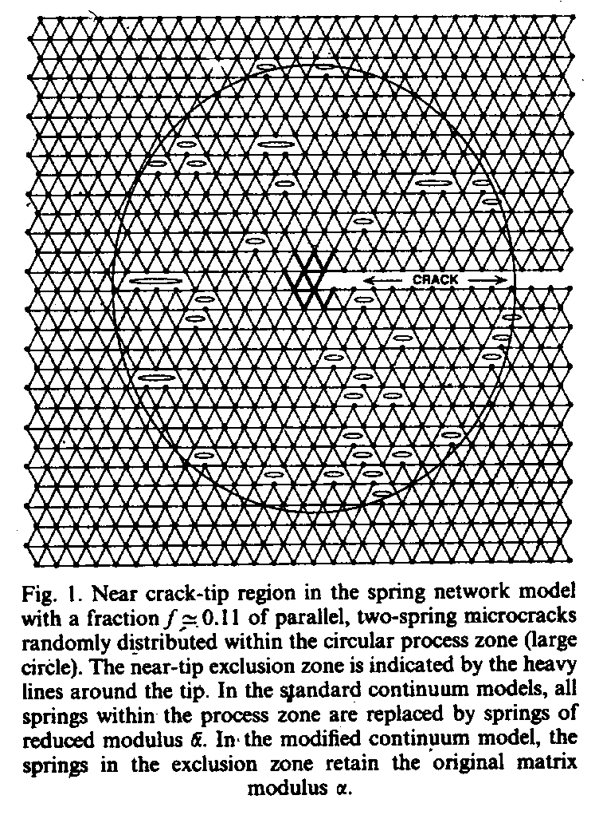
- “СПЛОШНЫЕ” РЕЗУЛЬТАТЫ
Рис. 1. Вершина трещины в упругой модели решетки с долей f ≈ 0.11 двузеренных дислокаций, распределенных случайным образом, в области протекания процессов (обведено окружностью). Защитная зона в области непосредственного образования трещины выделена “жирными” линиями. В стандартных сплошных моделях все упругие элементы в зоне протекания процессов заменяются элементами с приведенным
модулем
. В модифицированной сплошной модели данные элементы в защитной зоне сохраняют модуль
исходного материала.

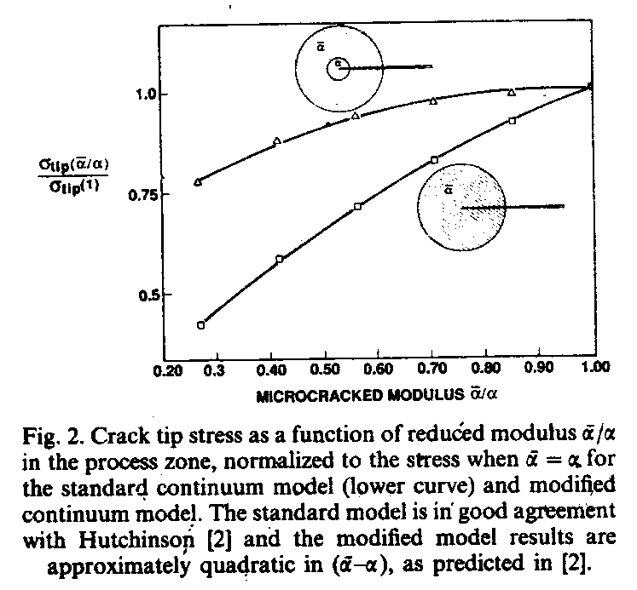
Раннее мы рассмотрели конфигурации двух типов, подтверждающие существование проблем исследуемых Хатчинсоном². Конфигурация первого типа соответствует “стандартным” положениям упругой защиты микротрещинами: сплошная зона протекания процессов, включающая вершину трещины, заменяется средой с эффективным модулем упругости $\overline{α}$<$α$. В модели кристаллической решетки все упругие элементы в радиусе 10.3 единиц заменяются элементами с модулем $\overline{α}$, а напряжения в элементах образующих вершину трещины измерены при приложенной постоянной нагрузке. Результаты моделирования кристаллической решетки показаны на Рис. 2; согласно результатам работы Хатчинсона (см. ссылку [5]) полученные данные превосходны на всем диапазоне значений 0<$\overline{α}/α$<1 и предполагают наибольшее увеличение прочностных характеристик при $\overline{α}/α$≤0.5. Изучаемая конфигурация второго типа соответствует случаю, когда маленькие (микроскопические) внутренние сферические зоны вокруг вершины трещины сохраняют модуль $α$ исходного материала. Данный случай смоделирован путем сохранения с модулем $α$ упругих элементов в области 1.5 единиц узлов, составляющих очаг развития трещины, а также заменой остальных упругих элементов в области протекания процессов элементами с модулем упругости $\overline{α}$. Как показано на Рис. 2, наличие маленькой внутренней зоны дает значительный прирост защиты относительно “стандартной” конфигурации с частично ограниченным защитным эффектом практически на всем диапазоне значений $\overline{α}$. В соответствии с результатами работ Хатчинсона, защитный эффект естественным образом сводится к O($\overline{α}/α$): наши результаты описываются выражением $σ_{\text{tip}}(\overline{α}/α)/{σ_{\text{tip}}}(1)=1−δ(\overline{α}/α−1)^{2},δ=0\text{.}\text{40}$. Также необходимо отметить, что результаты Хатчинсона не зависят от размеров внутренней зоны и формы наружной поверхности. Вследствие этого, если область с модулем $α$ находится в непосредственной микроскопической близости от находящейся в устойчивом состоянии трещины, упрочнение значительно ниже “стандартного” значения, вне зависимости от формы зоны, и, следовательно, осуществляются условия, при которых устанавливается предшествующий рост трещины, а зона протекания процессов активизируется за вершиной трещины.
Рис. 2. Напряжения в вершине трещины как функция приведенного модуля упругости
в зоне протекания процессов нормализуется при
=
для стандартной сплошной (нижняя кривая) и модифицированной сплошной моделей. Результаты стандартной модели в наилучшем соответствии с работой Хатчинсона [2] и результаты измененной модели находятся приблизительно в квадратичной зависимости в диапазоне значений (
-
), как было вычислено ранее в работе [2].

- РЕЗУЛЬТАТЫ УПРОЧНЕНИЯ ДИСКРЕТНЫМИ МИКРОТРЕЩИНАМИ

В отличие от методов, использующих эффективный модуль упругости для имитации защитного эффекта микротрещин, модель кристаллической решетки позволяет объединять дискретные микротрещины, сонаправленно распределенные в зоне протекания процессов, исключая необходимость использования эффективного модуля упругости. В нашей работе микротрещины являются “изломом” (т.е. = 0) двух негоризонтальных связывающих элементов в решетке и могут соответствовать любому разрыву частиц или границ блоков кристаллической решетки сплавов. Доля f таких микротрещин, распределенных случайным образом в зоне процесса развития трещины, а также смежные микротрещины в конечном итоге формируют макротрещины (см. Рис. 1). Влияние данных микротрещин на предотвращение образования макротрещины, как и ранее, исследовано измерением напряжений в негоризонтальных упругих элементах формирующих очаг развития макротрещины с учетом и без учета влияния микротрещин.
До представления полученных результатов необходимо рассмотреть два подхода к исследуемой проблеме. Во-первых, сопоставляя “сплошные” расчеты, учитывающие только эффективный модуль $\overline{α}$, необходимо связывать этот модуль с долей f микротрещин, распределенных случайным образом (но параллельных основной трещине). Для получения функции $\overline{α}(f)$ мы равномерно распределили долю микротрещин f по всей модели состоящей из 50×50 узлов при условии отсутствия основной трещины и измерили величину макроскопических напряжений необходимых для деформирования, достаточного чтобы получить эффективный модуль $\overline{α}(f)$. В соответствии с предыдущими расчетами модуля упругости обедненной случайным образом треугольной кристаллической решетки, мы получили линейную зависимость $\overline{α}(f)=1−2\text{.}\text{876}f$. При этом эффективный модуль упругости обращается в ноль при f = 0.348, что вполне соответствует порогу протекания развития трещины, полученному учеными ранее [7]. Таким образом, зная зависимость $\overline{α}(f)$, мы можем преобразовывать результаты сплошной модели как функцию модуля $\overline{α}$ в функцию эквивалентной доли f с целью прямого сопоставления с результатами сетки дискретного распределения микротрещин. Второй подход заключается в анализе модели с учетом точности описания взаимодействия трещин друг с другом. Ранее было показано, что напряжения внутри вершин идентичных по размерам коллинеарных трещин незначительно выше результатов аналитических решений с расхождением, увеличивающимся при уменьшении размеров трещин и расстояния между ними. Таким образом, имеет смысл исследовать взаимодействие между коллинеарными микротрещинами и граничащими 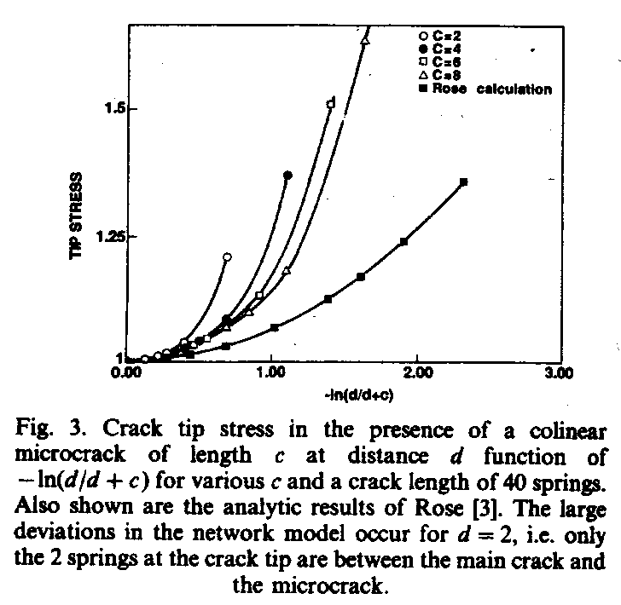вторичными макротрещинами, описываемыми моделью кристаллической решетки, и сравнить полученный результат с аналитическим решением Роуза
Рис. 3. Напряжения в вершине коллинеарной микротрещины размерности с на расстоянии d в зависимости от
при различных значениях c и трещине, состоящей из 40 упругих элементов. Также показаны аналитические результаты Роуза [3]. Значительные отклонения в сетчатой модели наблюдаются при d = 2, т.е. когда между основной трещиной и микротрещиной располагаются только два упругих элемента.

[3].
Излом, состоящий из 40 негоризонтальных упругих элементов, как и ранее, внедрен в сеть. “Микротрещина” размерности с<<40 положена коллинеарно к основной трещине, а напряжения, приходящиеся на пару упругих элементов в области вершины основной трещины, представлены как функция изменения расстояния d (число целых упругих элементов) между основной трещиной и микротрещиной. Прирост напряжений в вершине трещины как функция $−\text{ln}(d/d+c)$, наряду с результатами Роуза, показан на Рис. 3 для размерности микротрещин с = 2, 4, 6, 8. В основном, результаты сетчатой модели для используемой геометрии выдают большие показатели напряжений, чем предполагалось, а расхождение достаточно мало для большинства d и с. Но для d=2, когда между основной трещиной и микротрещиной располагаются только лишь “вершинные” упругие элементы, коэффициент усиления напряжений равен 3-4 и более.
Для предотвращения этой особенной, подверженной разрушению, конфигурации кристаллической решетки от отрицательного воздействия на эффект упрочнения дискретным распределением микротрещин, недопустимо наведение микротрещин в области 1.3 единиц от узла, являющегося непосредственной вершиной макротрещины. Данная зона исключения предупреждает столкновение с ситуацией, сымитированной в упрощенном виде моделью кристаллической решетки. В случае исключения микротрещин из непосредственной близости с вершиной трещины и распределяя их случайным образом в остальной зоне протекания процессов, мы получили напряжения в вершине трещины, показанные на Рис. 4, как функцию f насыщаемости микротрещинами. Значительный разброс представленных данных является последствием множества специальных реализаций случайного распределения μ-трещин, а квадратичная регрессия образует сплошную линию, наглядно отражающую общую направленность полученных данных. В среднем, дискретное распределение микротрещин создает некоторую защиту, но ее значение никак не равно данным, полученным на стандартной модели. При f = 0.20 дискретное распределение в среднем дает увеличение прочности около 16% против 86%, прогнозируемых на основании стандартной теории. Данное расхождение сохраняется на всем диапазоне физически возможных насыщений. Более того, средний показатель защитных свойств дискретного распределения с исключенной внутренней зоной в особенности идентичен результатам сплошной модели с внутренней зоной, имеющей модуль упругости $α$. Таким образом, микротрещины, в среднем, достаточно эффективно создают условно смягченную область, демпфирующую незначительные напряжения в области вершины трещины.
Специальное распределение дискретных μ-трещин за пределами исключенной зоны приводят к ожидаемым скачкам защитного эффекта относительно среднего значения. Как факт, данные сетчатой модели, представленные на Рис. 4, могут быть приблизительно охарактеризованы числом образовавшихся микротрещин в решетке без учета зоны исключения. Большинство отмеченных точек, лежащих над верхней кривой, означают наличие основного объема микротрещин не позади трещины, а в части решетки перед вершиной трещины (сектор с углом раскрытия ±60˚), в то время как более благоприятные значения для данной постановки, располагаются ниже дуги, проведенной в направлении наиболее верных результатов. Также необходимо отметить что результаты на Рис. 3 для одной микротрещины говорят о том, что недопустимо наличие нескольких или даже одной μ-трещин вокруг основной трещины т.к. это приводит к значительным флуктуациям защитного эффекта. В этой ситуации необходима бóльшая дистанция μ-трещин, в результате чего образуется сложная структура, создающая защитный эффект или дестабилизирующая очаг роста трещины, что и является источником возникновения скачков. 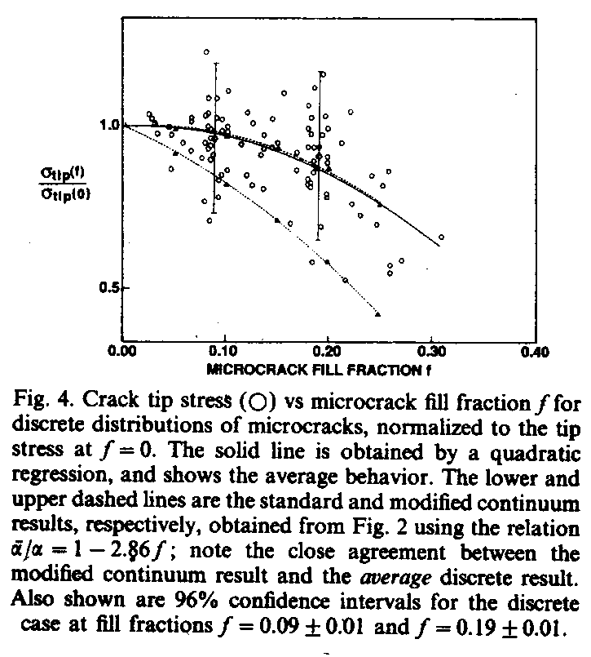 Описанные совокупные эффекты близки к аналогичным, возникающим в предположении различия интенсивности напряжений между коллинеарной парой трещин и периодическим массивом трещин того же объема. Для вершин трещин, при условии одинаковой величины самой трещины, интенсивность напряжений составляет около 1.05, в то время как среднее значение массива микротрещин составляет ~1.13. Таким образом, наличие дополнительных, более удаленных трещин ведет к значительному увеличению или уменьшению эффекта защиты вершины трещины, причем значение этого эффекта подвержено колебаниям. Данная точка зрения лишь констатирует факт, что проблемы микротрещин не возможно решить по принципу суперпозиции: результирующий эффект всех взаимодействующих микротрещин значительным образом отличается от суммы эффектов каждой непосредственно взятой μ-трещины.
Рис. 4. Зависимость напряжений в вершине трещины (Ο) от насыщения f для дискретного распределения микротрещин, приведенных к напряженному состоянию вершины трещины при f = 0. Сплошная линия получена квадратичной регрессией и показывает в среднем, характер изменения полученных данных. Нижняя и верхняя пунктирные линии отражают результаты стандартной сплошной и модифицированной сплошной моделей соответственно, полученные из Рис.2 с использованием функции
= 1-2.86 f ; при этом отмечается достаточное сходство результатов модифицированной сплошной модели и осредненных результатов дискретной модели. Также показан 96% доверительный интервал для дискретного случая при насыщении
f = 0.09 ± 0.01 и f = 0.19 ± 0.01.

В итоге следует отметить, что защитный эффект дискретного распределения микротрещин, в среднем, соизмерим со значением, полученным с помощью сплошной модели при отсутствии микротрещин во внутренней зоне вершины трещины с модулем упругости $α$. Исследуемый защитный эффект, как минимум, в три раза меньше значения, полученного “стандартной” моделью с использованием непосредственной зоны протекания процессов уменьшенного модуля упругости $\overline{α}$. Однако, далее мы увидим, что флуктуации относительно среднего значения могут оказывать значительное влияние на показатель прочности.

- ВЛИЯНИЕ ФЛУКТУАЦИЙ НА ПРОЧНОСТНЫЕ ХАРАКТЕРИСТИКИ

Темой предыдущего обсуждения была защита очага распространения трещины в зависимости от типа зоны протекания процессов, а также от осреднения различных форм распределения микротрещин. Однако, скачки относительно средней величины значительным образом определяют степень прочности от момента начала развития трещины с ее исходного значения с₀, при этом рост трещины зависит от ряда конкретных условий, в которых происходит ее развитие, даже если в среднем трещина находится в “устойчивом” состоянии. Уровень напряжений, приводящих к разрушению, не соответствует среднему защитному эффекту, а близок к значению воспринимаемому трещиной в процессе ее роста и превосходящему наибольший показатель защитной среды. Не вызывает сомнений факт, что в ходе развития трещины происходит уменьшение напряжений, вызывающих ее рост в соответствии с выражением $(c_{0}+Δc)^{−1/2}$. Однако, если $c_{0}$ соответствует единице продвижения трещины (размеру грани зерна или величине микротрещины), то сама трещина подвергается влиянию множества различных локальных условий, т.е. происходит ее разветвление по границам зерен при неизменной интенсивности напряжений. Проанализировав R - кривую для отдельной трещины наблюдаем сонаправленные резкие перепады, связанные с наложением определенных локальных условий на исходную R – кривую, отражающую средний показатель упрочнения. Полученная экспериментальным путем R – кривая скачкообразно меняет свое направление. Данный факт означает, что трещина в процессе роста скачками перемещается среди наиболее жестких сред. Нестабильность роста трещины возникает в том случае, если кривая нагружения тангенциальна R – кривой (см. Рис. 5). В результате получаем компромиссное решение между высокой прочностью локальных сред и уменьшением вероятности возникновения таких сред до возникновения ощутимого роста трещины. Полученная оптимальная кривая показана на Рис. 5, где высокие значения прочности локализуются после участка нестабильного роста трещины. Таким образом, измеренная прочность может превышать значения стабильной R – кривой, полученной в результате осреднения.
Аналитическая оценка измеренной прочности, а также прогнозирование стабильности роста трещины заблаговременно до разрушения является выполнимой задачей ввиду следующих аспектов. Мы пришли к выводу, что распределение напряжений в вершине трещины P(σ_{tip}), вызванных ее ростом и есть “устойчивое состояние”, т.е. пренебрегаем начальными скачками R – кривой, показанной на Рис. 5. Величина P характеризуется средним защитным эффектом вершины трещины ${\bar{σ}}_{\text{tip}}$ и некоторой величиной $Δσ$ такой, что P(x) есть нормальное распределение функции $x=(σ_{\text{tip}}−{\bar{σ}}_{\text{tip}})/{Δσ}$. Также принимаем приложенную нагрузку $σ_{\text{app}}$, необходимую для возникновения разрушения после развития трещины состоящего из n шагов величиной $Δc$ из начального значения $c_{0}$. Напряжения в вершине трещины меняют свое значение при n = 0 под влиянием следующих двух эффектов: (i) защитный эффект, соответствующий наиболее упрочненной среде, и (ii) увеличение напряжений, связанное с ростом трещины. Типичный наибольший показатель защитной среды, созданный трещиной после n-1 шагов соответствует наименьшему (наиболее бесполезному) значению X_{n}, позиции n-1 из значений x распределения P(x). Таким образом, 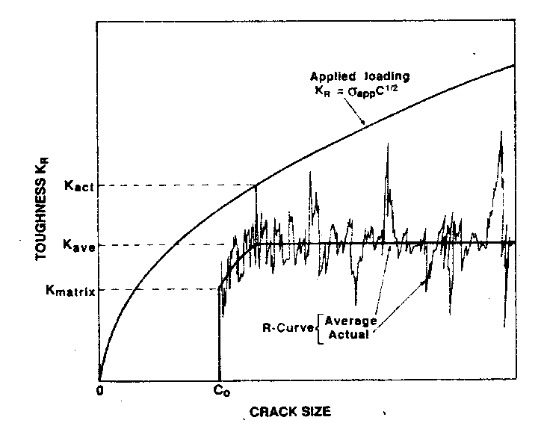 X_{n} удовлетворяет выражению
Рис. 5. Схематичное изображение R – кривой распространения трещины в дискретном закаленном материале. Зависимость значения прочности от величины трещины
в стадии ее зарождения показывает стремительные скачки относительно среднего значения R – кривой (“жирная” линия) на шкале размерности микротрещины
. Измеренная прочность соответствует точке, в которой кривая нагружения
касательна R – кривой. Измеренное значение прочности превышает оба базовых значения прочности исходного материала,
и
, но наиболее упрочненные зоны на R – кривой расположены при значительной величине роста трещины, после преодоления трещиной нестабильного состояния.

$\int_{−∞}^{X_{n}}{d_{x}P(x)=\frac{1}{n+1}}$ (1)
которое подразумевает дробное выражение защитного эффекта X_{n} как зависимость от n, причем данный защитный эффект уменьшает напряжения в вершине трещины в соответствии с коэффициентом
$1+X_{n}Δσ/{\bar{σ}}_{\text{tip}}$ (2)
относительно среднего показателя защитного эффекта ${\bar{σ}}_{\text{tip}}$. При увеличении n, значение X_{n} понижается, в результате чего напряжения в вершине трещины равномерно уменьшаются. В отличие от этого, коэффициент усиления напряжений $(1+nΔc/c_{0})^{1/2}$ для трещины размерности $c_{0}+nΔc$ напрямую зависит от аналогичного коэффициента для трещины размерности $c_{0}$. Комбинируя вышеописанные факторы, выразим прилагаемую нагрузку, вызывающую разрушение после n шагов
$σ_{\text{app}}/{\bar{σ}}_{\text{tip}}=(1+nΔc/c_{0})^{−1/2}(1+X_{n}\frac{Δσ}{{\bar{σ}}_{\text{tip}}})^{−1}\text{.}$ (3)
Выражение (3) есть увеличение прочности в зависимости от средней прочности после n шагов величиной $Δc$от исходного значения трещины $c_{0}$. Измеренная прочность получена максимизацией отношения $σ_{\text{app}}/{\bar{σ}}_{\text{tip}}$в соответствии с n. При наименьшем значении n происходит стабильный (прерывистый) рост трещины до тех пор, пока для больших значений n вероятность проникновения до других более жестких сред станет выше, чем компенсируемая увеличением напряжений в вершине трещины до величины, побуждающей трещину к дальнейшему росту. Приняв $d(σ_{\text{app}}/{\bar{σ}}_{\text{tip}})/\text{dn}=0$, получим выражение зависимости оптимального значения n от $Δc/c_{0}$и $Δσ/{\bar{σ}}_{\text{tip}}$:
$\frac{Δc}{c_{0}}=2\frac{Δσ}{{\bar{σ}}_{\text{tip}}}\frac{∂X_{n}}{∂n}\left[1−X_{n}\frac{Δσ}{{\bar{σ}}_{\text{tip}}}−2n\frac{Δσ}{{\bar{σ}}_{\text{tip}}}\frac{∂X_{n}}{∂n}\right]\text{.}$ (4)
Обычно n определяется величиной $Δc/c_{0}$ и $Δσ$, но в более простой форме записывается в виде выражения (4), $Δc/c_{0}$ как функция от n и $Δσ$. В таком случае, максимальное значение прочности для значений $Δc/c_{0}$ получаем подставив решение выражения (4) в выражение (3).
Дальнейшие исследования направлены на детальное рассмотрение функции P(x). Проанализировав 25 реализаций дискретного распределения микротрещин при показателе насыщения f = 0.09 ± 0.01 и f = 0.19 ± 0.01 получили результаты, представленные на Рис. 4. Замеры показывают 96% (2SD) соответствие доверительному интервалу. При фиксированном значении распределение микротрещин, приблизительно, соответствует распределению Гаусса с параметрами $Δσ/{\bar{σ}}_{\text{tip}}≈0\text{.}\text{13}$ при $f=0\text{.}\text{09}$ и $Δσ/{\bar{σ}}_{\text{tip}}≈0\text{.}\text{19}$при $f=0\text{.}\text{19}$. Используя функцию Гаусса для P(x) решим выражение (1) при условии $n\text{>>}1$
$X_{n}=−{\left[\text{ln}\left(\frac{n+1}{2π^{1/2}X_{n}}\right)\right]}^{1/2}$ (5)
из чего не представляет сложность вычислить $∂X_{n}/∂n$. Полученные результаты для числа шагов n до разрушения и показатель прочности, вычисленный с использованием P(x) представлены в Таблице 1 как функция существенных значений $Δc/c_{0}$ от $Δσ/{\bar{σ}}_{\text{tip}}$. При этом значения $Δc/c_{0}$физически возможны если $Δc$ и $c_{0}$ находятся в диапазоне ~100μm (в случае трещин от дефектов) и нескольких сантиметров если трещины в концентраторе напряжений.
Прочность увеличивается с ростом значения исходной величины трещины $c_{0}$ при фиксированном $Δc$, но удивителен факт, что пошаговый рост трещины $nΔc/c_{0}$ происходит приблизительно равномерно. Вполне естественно, что с увеличением шагов n также должна увеличиваться и прочность, но совсем незначительно, в соответствии с логарифмической зависимостью X_{n} от n [выражение (5)]. Для начальных трещин больших размеров ($Δc/c_{0}≈0\text{.}\text{0001}$) при $f=0\text{.}\text{19}$ увеличение показателя прочности относительно среднего значения будет ~1.65, а общий прирост достигнет ~1.90 относительно значения неупрочненного исходного материала (матрицы), при том, что по стандартной теории данное значение составляет ~1.86. При $f=0\text{.}\text{09}$ упрочнение составляет ~1.39 относительно матрицы, что значительно больше значения ~1.18 по стандартной теории. Таким образом, существование в распределении микротрещин локальных сред небольших размеров способствует увеличению прочностных характеристик, превышающих значения, получаемые по стандартной теории.
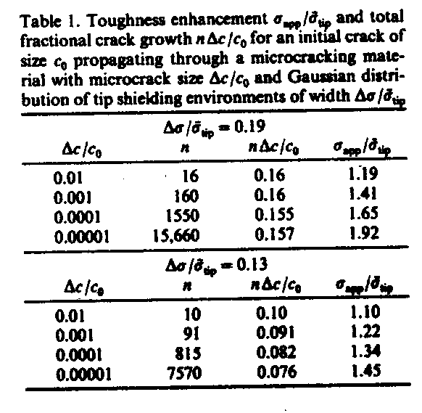
Стабильное увеличение показателя прочности, полученное при увеличении n, есть ни что иное, как следствие распределения Гаусса. Развивающаяся трещина, по существу, всегда распространяется в полной зависимости от наиболее упрочненных областей, поэтому показатель прочности никогда не достигнет асимптотического предела. Также важен факт, используя функцию Гаусса можно получить бесконечное значение прочности при $X_{n}Δσ/{\bar{σ}}_{\text{tip}}=1$. Таким образом, фактическое распределение микротрещин не полностью соответствует распределению Гаусса. Для изучения эффекта резкости границ защитных сред мы пересчитали предыдущие расчеты используя пологую функцию P(x), т.е.
Таблица 1. Прирост прочности
и пошаговый рост трещины
для исходной трещины размерности
развивающейся в закаленном материале с микротрещинами величиной
и Гауссовым распределением защитных сред

$P(x)=1/2$ $−1<X<1$ (6)
с учетом $Δσ/{\bar{σ}}_{\text{tip}}$ получаем точное распределение защитного эффекта. Очевидно, прирост прочности ограничен максимумом (1-$Δσ/{\bar{σ}}_{\text{tip}}$)⁻¹ независимо от количества растущих трещин, однако, достаточно интересно проверить, сколько очагов роста трещин возникает до разрушения. Для распределения выражения (6) $X_{n}=−n/(n+1)$ используется в выражении (4). Если принять равномерное распределение величины равной 96% доверительного интервала от имитированных данных, то получим $Δσ/{\bar{σ}}_{\text{tip}}=\text{ 0}\text{.}\text{19}$ при $\text{f }=\text{ 0}\text{.}\text{09 }$и $Δσ/{\bar{σ}}_{\text{tip}}=\text{ 0}\text{.}\text{27}$при $\text{f }=\text{ 0}\text{.}\text{19}$. Рост трещины и прочность в зависимости от $Δc/c_{0}$при $\text{f }=\text{ 0}\text{.}\text{19}$показаны в Таблице 2. В отличие от наших результатов используя функцию Гаусса P(x) видно, что пошаговое отображение роста трещины $nΔc/c_{0}$ стремительно падает, в то время как прочность еще более стремительно возрастает к предельному значению ~1.37. Таким образом, для распределения с четкими границами получаем незначительное влияние прочности на $c_{0}$ и ограниченный рост трещины до разрушения, однако, значительное возрастание прочности зависимо от “осредненного” значения ${\bar{σ}}_{\text{tip}}$. А фактически, общая картина распределения защитного эффекта является промежуточным звеном между двумя рассмотренными выше теориями, с некоторым ослаблением (наблюдаемым по возможности) стабильного роста трещины до разрушения, и величиной упрочнения, в соответствии с $(1−{Δσ}_{\text{app}}/{\bar{σ}}_{\text{tip}})^{−1}$ превышающей значение осредненного показателя.
Оценка полученных показателей прочности приводится в Таблицах 1 и 2, созданных при помощи эмуляции значений $Δσ/{\bar{σ}}_{\text{tip}}$. В данном случае флуктуации, полученные при использовании дискретной модели кристаллической решетки, наименее верны, чем осредненные значения и зависят от величины трещины и/или области ее распространения. Также мы исследовали амплитуду флуктуаций при $\text{f }=\text{ 0}\text{.}\text{19}$ для меньшей зоны распространения состоящей из 6.3 единиц при тех же самых размерах трещины и получили идентичное распространение величины $Δσ$. Для меньшей трещины, состоящей из 20 упругих элементов, зона из 6.3 единиц выдает показатель $Δσ/{\bar{σ}}_{\text{tip}}=0\text{.}\text{16}$, незначительно меньший чем для большей трещины, но вполне соизмеримый. Таким образом, флуктуации не влияют на увеличение размера зоны роста трещины: возможны различные комбинации распределения μ – трещин (в интервале 6.3 единиц от вершины трещины) создаваемые для преобладания флуктуаций в защите. Такой малый интервал имеет смысл лишь в том случае, если наибольшие скачки защитного эффекта соответствуют наилучшему распределению μ – трещин в области вершины трещины и таким низким значениям f как f ≤ 0.20, а также наибольшей вероятности того, что эти распределения находятся на достаточном удалении от вершины трещины. В соответствии с теорией перколяции скачки должны соответствовать структуре на шкале значений принятого соотношения и выходить из перколяции (при $\text{f }≈\text{ 0}\text{.}\text{35}$), а значение шкалы должно быть достаточно мало (решетка с малым шагом).
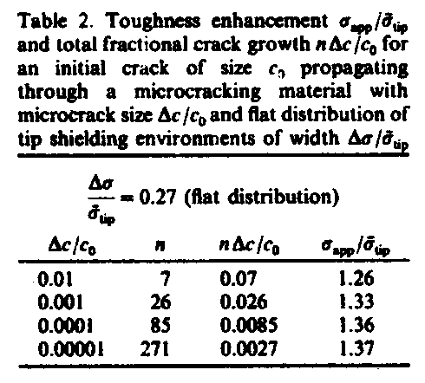
Таким образом, полагаем, что флуктуации защитного эффекта в реально применяемых сплавах необходимы при распределении микротрещин в области вершины основной трещины. Однако амплитуда данных скачков не обязательно точно соответствует имитируемым значениям, итак, насколько велики реальные флуктуации? Способ количественной оценки возможных флуктуаций рассматривает два крайних случая рассматриваемой проблемы: (i) устанавливает что часть зоны протекания процессов в секторе ±60⁰ перед вершиной трещины имеет модуль упругости исходной матрицы (т.е. полное отсутствие микротрещин в области вершины трещины) и предполагает наличие переходной зоны (зоны предупреждения) с модулем $\overline{α}$, и (ii) предполагает модуль $\overline{α}$ только в материале сектора ±60⁰ (т.е. отсутствуют μ – трещины “позади” вершины трещины). Вышеописанные случаи есть ни что иное, как исследовательские задачи, т.н. проблемы континуума защитного эффекта, касающиеся применения модуля $\overline{α}$, решение которых отражает надлежащее распределение флуктуаций для наилучшего эффекта защиты. Также представляет интерес факт, что при $\text{f }≈\text{ 0}\text{.}\text{19}$значения $σ_{\text{tip}}(\bar{α}/α)/σ_{\text{tip}}$ (1) в двух вышеописанных случаях равны ~0.75 и ~1.21 соответственно, и сравнимы со значениями $1±{Δσ}_{\text{app}}/{\bar{σ}}_{\text{tip}}$, полученными моделированием. Данные результаты предполагают, что типичное влияние скачков на защитный эффект в реальных сплавах может соответствовать 20% всей защиты, что подтверждается дискретной моделью решетки при $\text{f }≈\text{ 0}\text{.}\text{19}$. При данном уровне флуктуаций степень их влияния на результирующую прочность в основном превышает значение осредненного защитного эффекта. Таким образом, флуктуации могут играть важную роль применительно к сплавам.
Таблица 2. Прирост прочности
и пошаговый рост трещины
для исходной трещины размерности
развивающейся в закаленном материале с микротрещинами величиной
и равномерным распределением защитных сред

В итоге, наша оценка прочности базируется на осреднениях: выражение (1) выдает вероятную величину X_{n} после n шагов, т.е. осредненный результат после n шагов. Наибольший показатель защитного эффекта после, скажем, n = 100 шагов, может оказаться при n = 0, хотя данные эффекты приводят лишь к незначительным различиям показателя прочности. Также, мы пришли к выводу, что различные среды на каждом отдельном шаге развития трещины не влияют друг на друга; в чистом виде это не наблюдается, и если до разрушения количество шагов достаточно велико, то данное наложение сред в одном шаге также не играет роли. Таким образом, полученные результаты основаны на изначальном сопоставлении статистически предполагаемого местоположения наиболее благоприятных локальных условий и увеличивающихся в процессе роста трещины напряжений. Наши исследования объясняют специфику статистической природы процессов в растущей трещине и осмысливают подход, по которому фактическая прочность может значительным образом превышать показатель “осредненной” прочности.

5. КРАТКИЙ ОБЗОР

В итоге, расчеты среднего показателя эффекта защиты дискретного распределения микротрещин в области вершины трещины по сетевой модели вполне корректно согласуются со сплошной моделью, в которой область вершины трещины сохраняет модуль упругости $α$ исходного материала, не подвергаемого закалке. Данный защитный эффект находится в околоквадратичной зависимости от эффективного модуля $\overline{α}(f)/α$. Различие между осредненной защитой полученной с помощью дискретной модели и по стандартной теории, в которой зона протекания процессов включена в область вершины трещины, представлено наличием эффективного модуля $\overline{α}(f)$, представляющего ни что иное как средний показатель трех значений величины $f$. Тем не менее, значимость статистически упрочненных сред, пересекаемых трещиной в ходе ее роста в дискретной среде предполагает, что фактическая прочность может быть больше чем средняя, и при этом может даже превышать значение, полученное по стандартной теории. Флуктуации показателя прочности в натуральном материале также сравнимы с результатами сетевой модели и зависят от распределения μ – трещин в довольно небольшой области вокруг вершины трещины. Таким образом, основной вывод состоит в том, что из сплошных моделей ни стандартная, ни модифицированная не годны для корректной оценки прочностных характеристик принадлежащих защитному эффекту упругости.
Наши исследования производились по двум осям, в которых вершина трещины являлась точкой (или парой упругих элементов). Одновременно с этим полученные результаты незначительного или не осредненного значения прочности подразумевают собой 3 размерности, при этом из результатов Качанова следует, что изучение роли флуктуационных условий в 3d объеме представляет значительную сложность т.к. “очаг” роста трещины есть периметр (т.е. система упругих элементов). Таким образом, 3d трещина развивается в сложной совокупности условий, и ее рост представляет собой сложное взаимодействие между вероятностью столкновения с различными упрочненными средами и переносом прилагаемой нагрузки в более слабые области по направлению развития трещины. Предполагаемый сетевой эффект вышеупомянутого взаимодействия в какой то степени уменьшает роль флуктуаций. Данный вопрос был исследован количественным анализом.
В заключение отметим, что влияние на прочностные характеристики остаточных напряжений от закалки, т.е. влияние “дилатационного” компонента, не учитывалось. Ввиду того что общий эффект дилатации может быть получен с помощью принципа суперпозиции эффектов от каждого центра дилатации, а также амплитуда показателя прочности зависит от размеров зоны протекания процессов, то влияние напряжений от закалки, физически, значительным образом отличается от компоненты упругого защитного эффекта, и более того, подсчитывается с помощью стандартных методик [1, 2]. При комбинировании упругого защитного эффекта и эффекта дилатации возникает результирующий эффект, в котором происходит наложение флуктуаций защитного эффекта на защитный эффект дилатации (являющийся более однородным). Результаты грубой оценки данного результирующего явления состоят в следующем. Т.к. флуктуации упругой защиты микротрещинами доминируют в области вершины трещины, а степень защиты эффекта дилатации характеризуется объемом зоны протекания процессов, то вполне возможно пренебречь каждым из них в отдельности, как упругим защитным эффектом от удаленных микротрещин, так и дилатационной защитой от околоочаговых микротрещин. Таким образом, центры дилатации выступают как дополнительный “удаленный” фактор влияния напряжений на поле в окрестности вершины трещины, а напряжения в ее вершине принадлежат общему напряженному состоянию, сформированному флуктуациями упругого защитного эффекта в области вершины трещины. Из этого следует, если рассматривать данную проблему максимально подробно, то общий прирост прочности принадлежит как эффекту дилатации, так и упругой защите и может служить базовым источником значительных прочностных характеристик в Al₂O₃/ZrO₂. В дополнение можно сказать, что расположение “центров дилатации” и микротрещин идентично и, вполне возможно, влечет за собой дальнейшие синергетические и статистические эффекты, что создает почву для дальнейших исследований.

ИСТОЧНИКИ

- M. Ruhle, A. G. Evans, R. M. McMeeking, P. G. Charalambides and J. W. Hutchinson, Acta metal. 35, 2701 (1987).
- J. W. Hutchinson, Acta metal. 35, 1605 (1987).
- L. R. F. Rose, J. Am. Ceram. Soc. 69, 212 (1986).
- M. Kachanov, E. Montagut и J. P. Laures, опубликовано в Computer Aided Assessment and Control of Localized Damage (1990); E. Montagut и M. Kachanov, Int. J. Fract. 37, R55 (1988); а также используемые в тексте ссылки.
- W. A. Curtin и H. Scher, J. Mater. Res. 5, 535 (1990).
- W. A. Curtin и H. Scher, J. Mater. Res. 5, 554 (1990).
- S. Feng, M. Thorpe и E. Garboczi, Phys. Rev. B 31, 276 (1985) а также используемые в тексте ссылки.

